**电子地图管理系统**

**version:1.0**

**设计：钟超**

目录

一、项目概要 5

1.1 项目名称 5

1.2 项目目标 5

1.3 软件概要 5

1.4 功能描述 5

1.5 开发环境 6

二、软件详细设计需求 7

1.整体界面 7

2.程序操作 7

2.1顺序表操作 7

2.1.1读取文件（readFile） 8

2.1.2插入（Insert） 9

2.1.2.1顺序插入（Order Insert）：排序后插入 9

2.1.2.2位置插入（Position Insert）：指定位置插入 10

2.1.3删除（Delete） 11

2.1.4查询（Search） 12

2.1.5排序（Sort） 14

2.1.5.1冒泡排序（Bubble Sort） 14

2.1.5.2选择排序（Select Sort） 15

2.1.5.3插入排序（Insert Sort） 17

2.1.5.4快速排序（Quick Sort） 18

2.1.5.5归并排序（Merge Sort） 19

2.1.5.6希尔排序（Shell Sort） 21

2.1.5.7堆排序（Heap Sort） 22

2.1.6更新（Update） 23

2.1.7返回（Back） 24

2.1.8其他（越界等输入情况） 24

2.2链表操作 25

2.2.1读取文件（readFile） 25

2.2.2插入（Insert） 26

2.2.2.1顺序插入（Order Insert）：排序后插入 26

2.2.2.2位置插入（Position Insert）：指定位置插入 27

2.2.3删除（Delete） 28

2.2.4查询（Search） 29

2.2.5排序（Sort） 32

2.2.5.1冒泡排序（Bubble Sort） 32

2.2.5.2选择排序（Select Sort） 33

2.2.5.3插入排序（Insert Sort） 34

2.2.5.4快速排序（Quick Sort） 36

2.2.6更新（Update） 37

2.2.7返回（Back） 38

2.3查询树操作（开发设计中） 38

目录

一、项目概要 4

1.1 项目名称 4

1.2 项目目标 4

1.3 软件概要 4

1.4 功能描述 4

1.5 开发环境 5

二、软件详细设计需求 6

1.整体界面 6

2.程序操作 6

2.1顺序表操作 6

2.2链表操作 23

2.3查询树操作（开发设计中，未实现） 28

# 一、项目概要

## 1.1 项目名称

电子地图管理系统

## 1.2 项目目标

1. 体会从需求理解出发，到软件整体设计，详细设计，开发，测试，发布的整体流程。熟 悉软件开发整体过程

2. 能够更深的理解面向过程分析和设计的思想，培养面向过程的思想。

3. 培养快速学习新的知识，并在项目中使用的能力

## 1.3 软件概要

开发是一个对电子地图数据进行管理的系统，原始数据按照地图数据格式存储在一个二进制 文件中，每个道路都是被赋予了独一无二的编号，这个编号叫做 LinkID,在这个文件中存储着 部分道路情况的数据，他们是无序存储的(针对 LinkID 来说是无序的)。

## 1.4 功能描述

1. 了解地图二进制数据格式。

2. 读取原始数据按照地图数据的格式的二进制文件。

3. 对导航数据中的道路数据进行增加、删除、搜索、查询、排序、更新等操作。

4. 采用冒泡排序、选择排序、快速排序、插入排序等多种排序进行比较。

5. 更新数据时，按照地图数据的格式的二进制文件存储。

## 1.5 开发环境

QT5.2.1

# 二、软件详细设计需求

## 1.整体界面

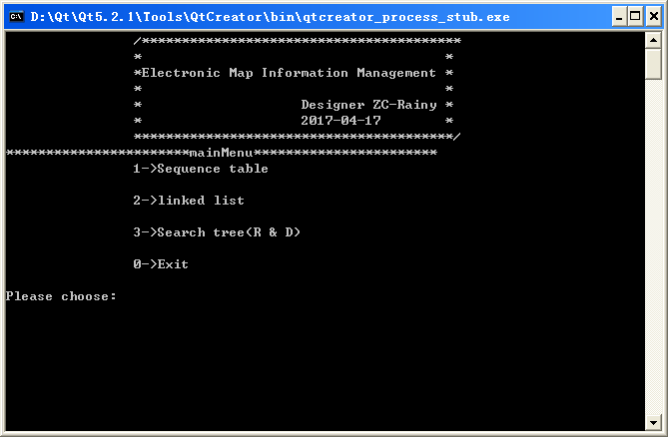

图2.1

## 2.程序操作

## 2.1顺序表操作

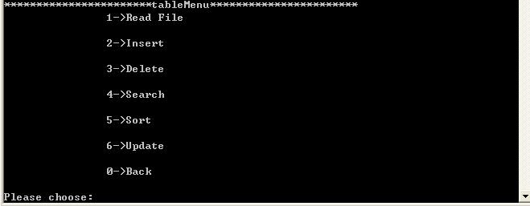

图2.1

### 2.1.1读取文件（readFile）

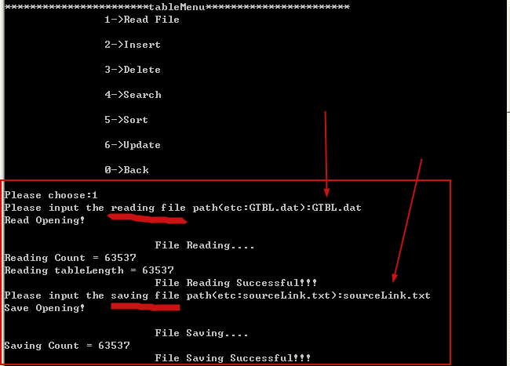

图2.1.1

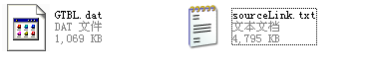

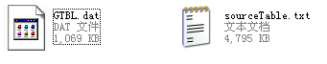

图示：**读取保存文件目录**

### 2.1.2插入（Insert）

### 2.1.2.1顺序插入（Order Insert）：排序后插入

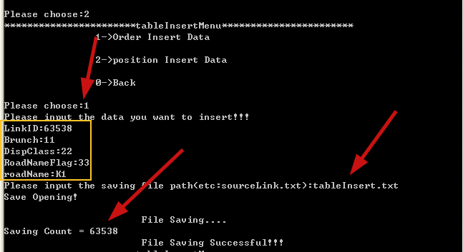

图2.1.2.1



图示：**顺序插入保存文件目录**

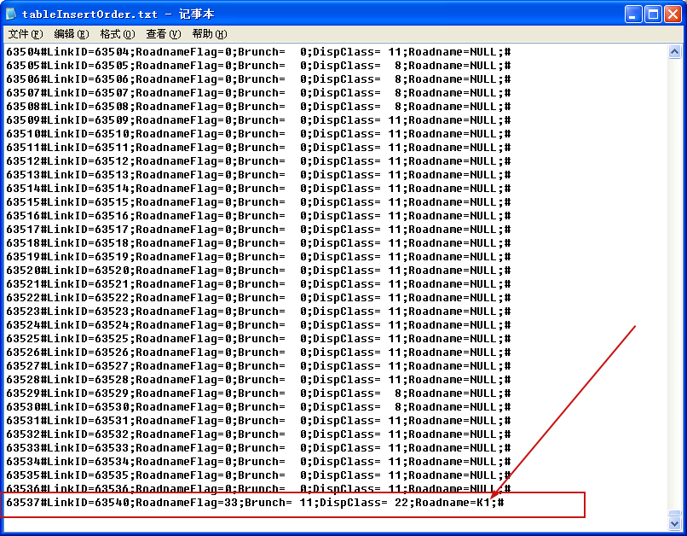

图示：**位置插入后的文件**

### 2.1.2.2位置插入（Position Insert）：指定位置插入

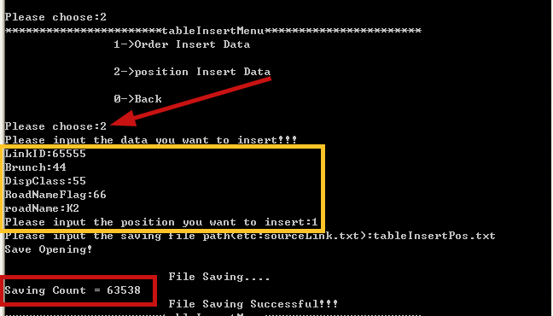

图2.1.2.2

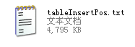

图示：**位置插入保存文件目录**

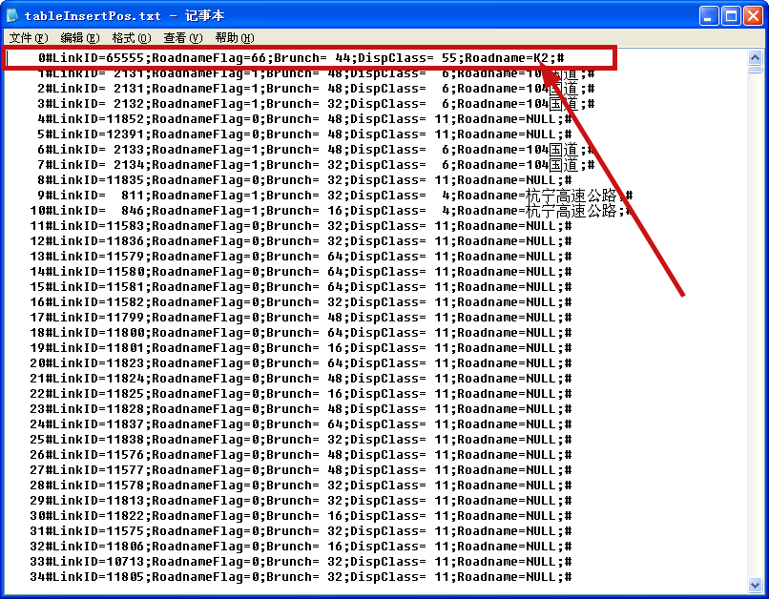

图示：**位置插入后的文件**

### 2.1.3删除（Delete）

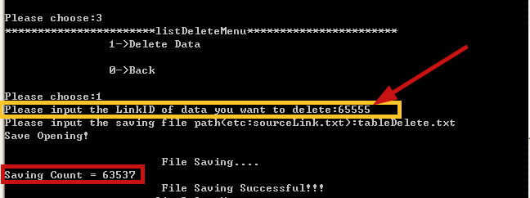

图2.1.3

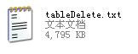

图示：**删除保存文件目录**

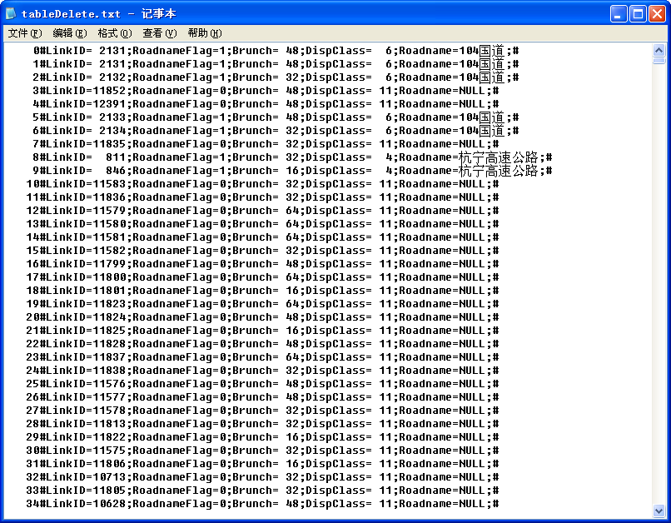

图示：**文件删除后保存目录**

### 2.1.4查询（Search）

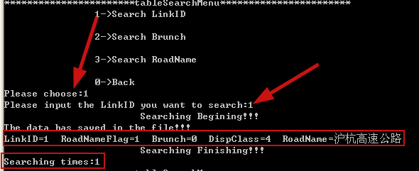

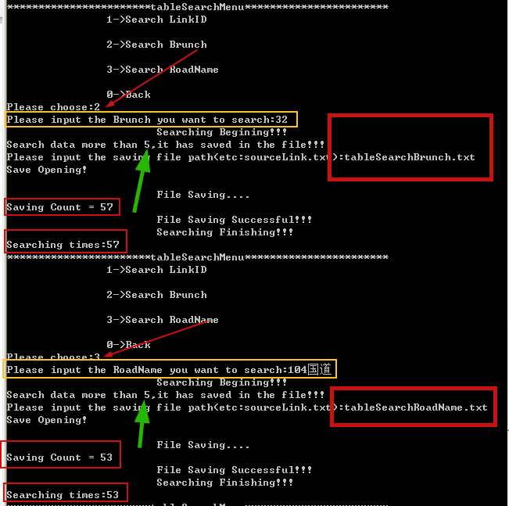

图2.1.4



图示：**查询保存文件目录**

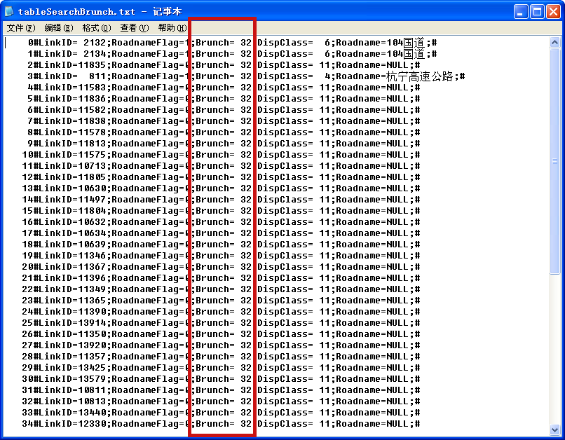

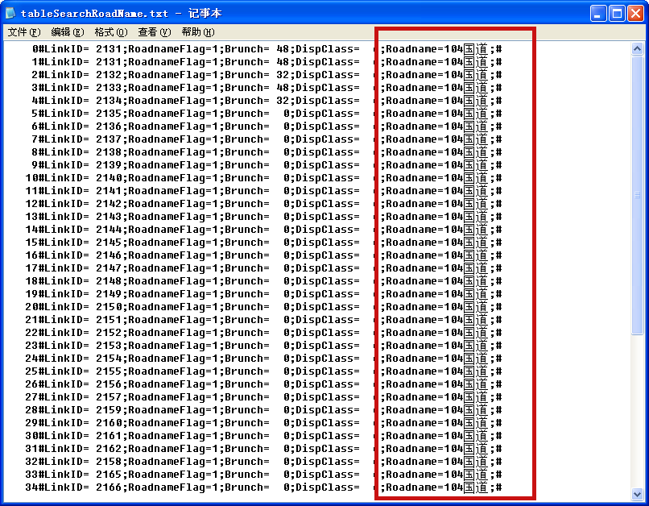

图示：**文件查询后保存目录**

### 2.1.5排序（Sort）

### 2.1.5.1冒泡排序（Bubble Sort）

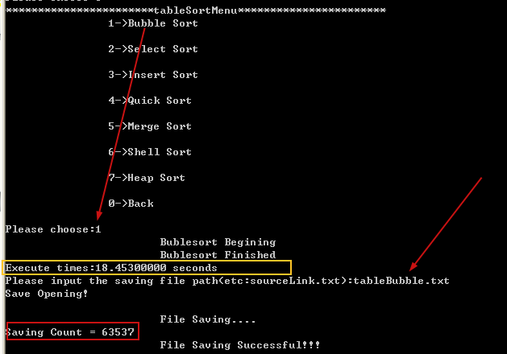

图2.1.5.1



图示：**排序保存文件目录**

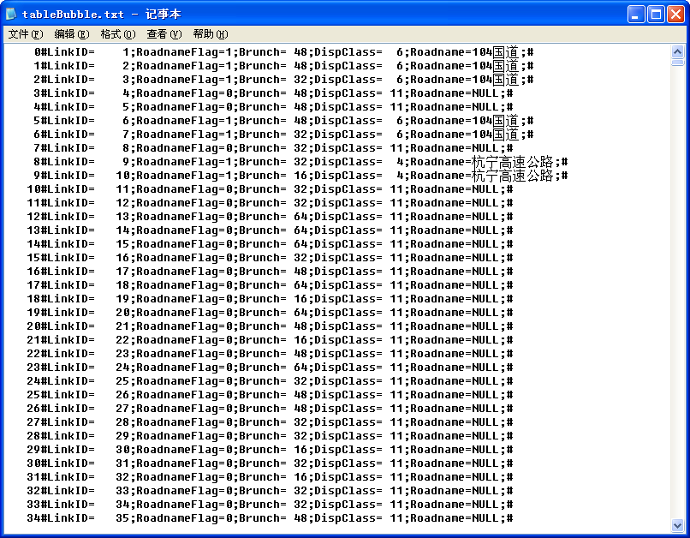

图示：**文件排序后保存目录**

### 2.1.5.2选择排序（Select Sort）

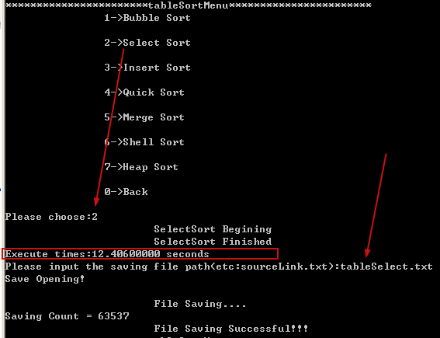

图2.1.5.2



图示：**排序保存文件目录**



图示：**文件排序后保存目录**

### 2.1.5.3插入排序（Insert Sort）

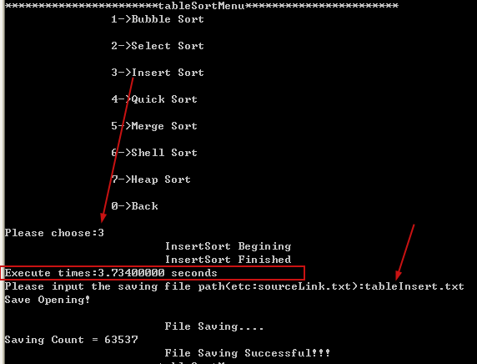

图2.1.5.3



图示：**排序保存文件目录**



图示：**文件排序后保存目录**

### 2.1.5.4快速排序（Quick Sort）

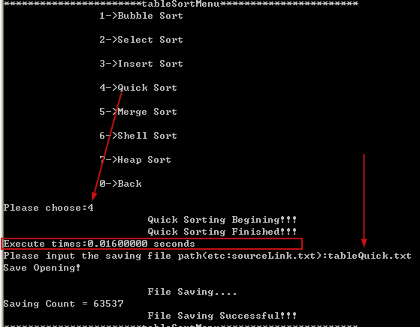

图2.1.5.4



图示：**排序保存文件目录**



图示：**文件排序后保存目录**

### 2.1.5.5归并排序（Merge Sort）

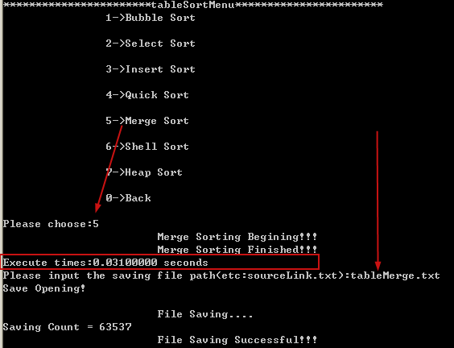

图2.1.5.5



图示：**排序保存文件目录**



图示：**文件排序后保存目录**

### 2.1.5.6希尔排序（Shell Sort）

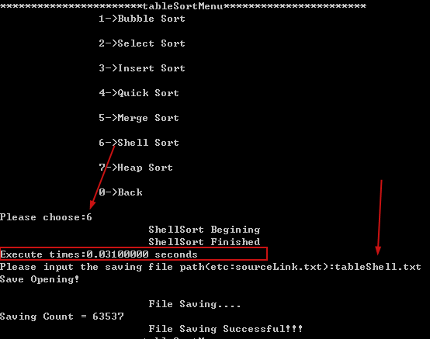

图2.1.5.6

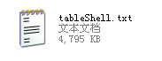

图示：**排序保存文件目录**



图示：**文件排序后保存目录**

### 2.1.5.7堆排序（Heap Sort）

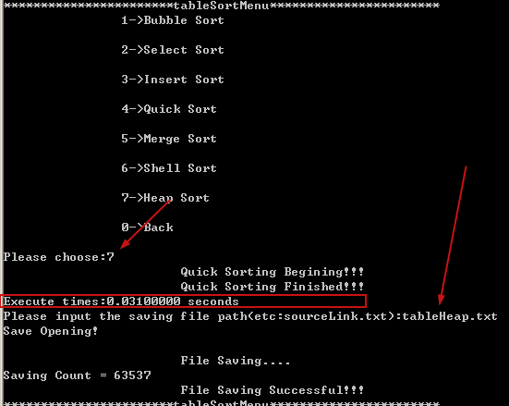

图2.1.5.7



图示：**排序保存文件目录**



图示：**文件排序后保存目录**

### 2.1.6更新（Update）

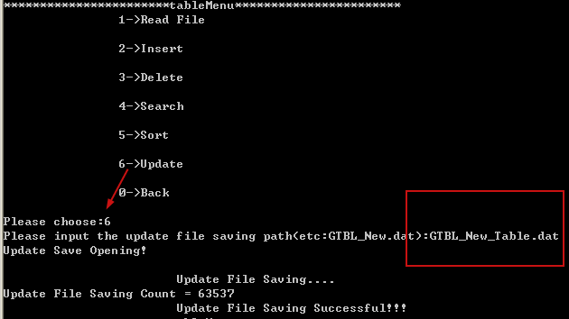

图2.1.6

### 2.1.7返回（Back）

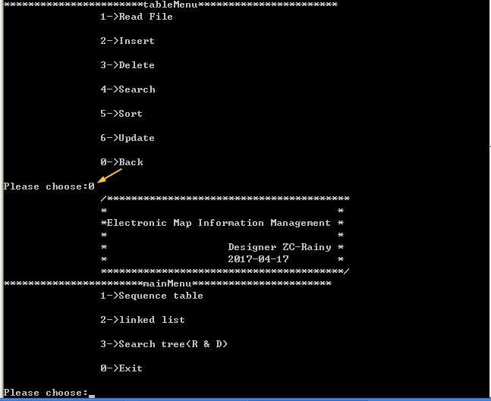

图2.1.7

### 2.1.8其他（越界等输入情况）

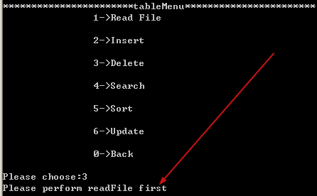

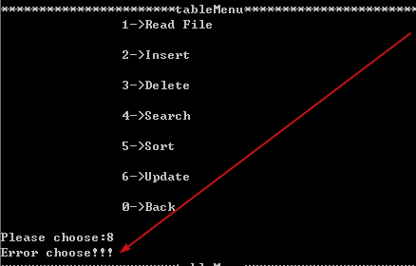

### 2.2链表操作

### 2.2.1读取文件（readFile）

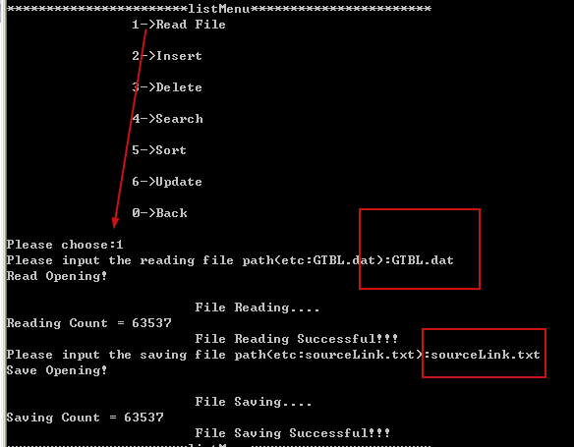

图2.2.1



图示：**读取保存文件目录**

### 2.2.2插入（Insert）

### 2.2.2.1顺序插入（Order Insert）：排序后插入

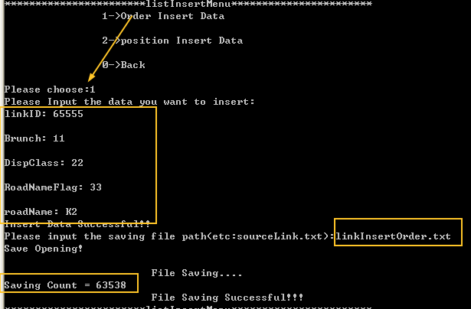

图2.1.2.1

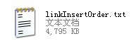

图示：**顺序插入保存文件目录**

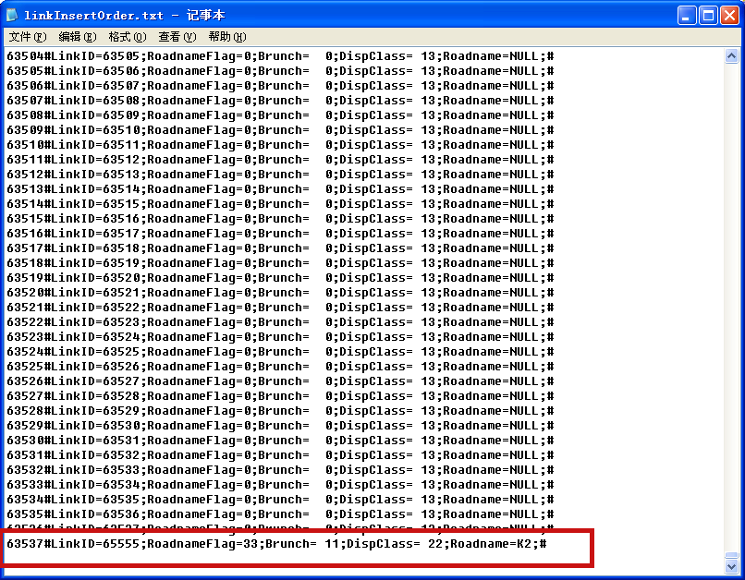

图示：**位置插入后的文件**

### 2.2.2.2位置插入（Position Insert）：指定位置插入

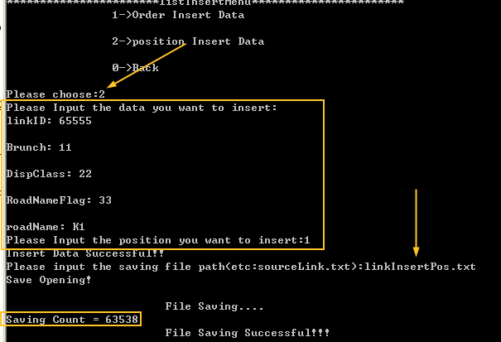

图2.2.2.2



图示：**位置插入保存文件目录**

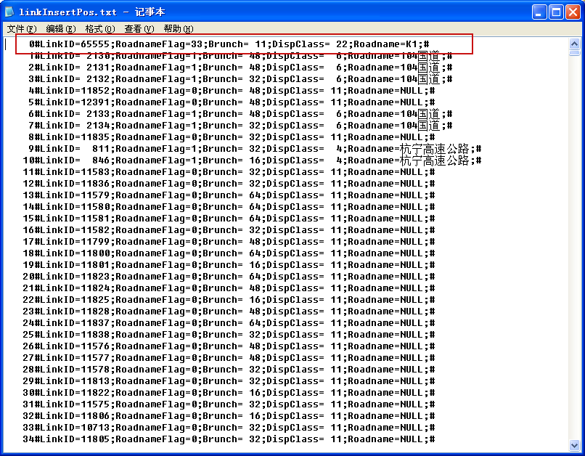

图示：**位置插入后的文件**

### 2.2.3删除（Delete）

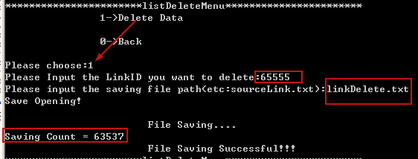

图2.1.3



图示：**删除保存文件目录**

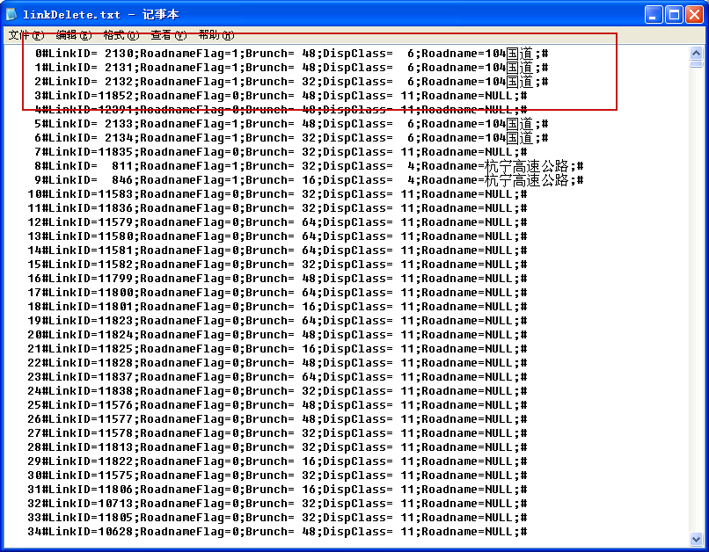

图示：**文件删除后保存目录**

### 2.2.4查询（Search）

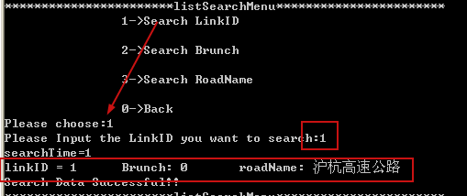

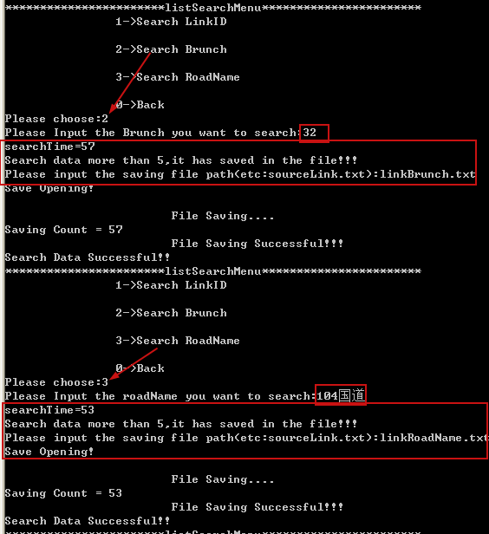

图2.2.4**查询（LinkID，Brunch，RoadName）**



图示：**查询保存文件目录**

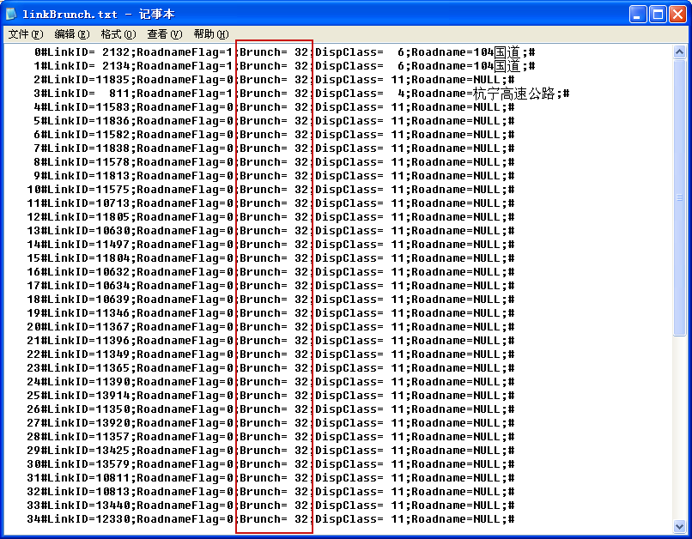

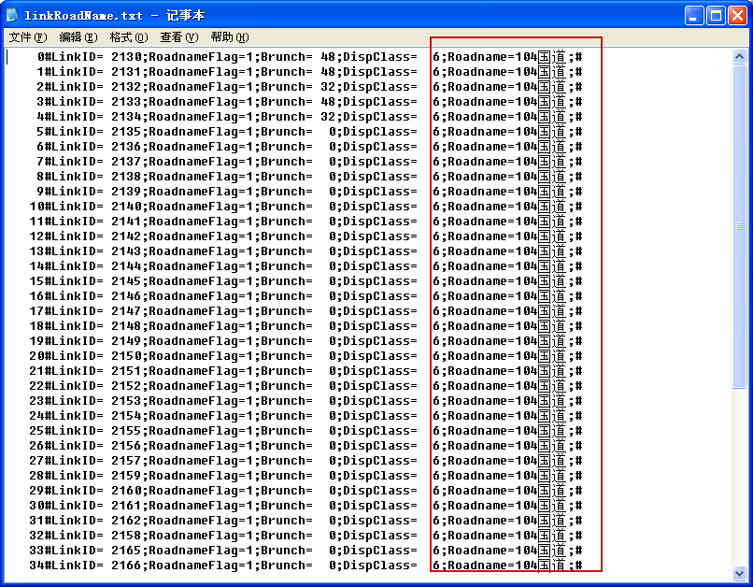

图示：**文件查询保存目录**

### 2.2.5排序（Sort）

### 2.2.5.1冒泡排序（Bubble Sort）

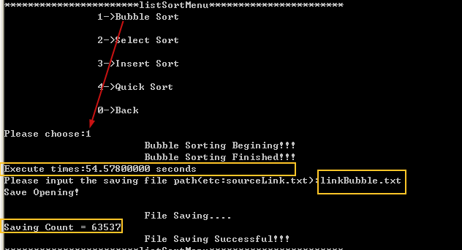

图2.2.5.1

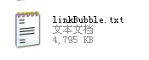

图示：**排序保存文件目录**



图示：**文件排序后保存目录**

### 2.2.5.2选择排序（Select Sort）

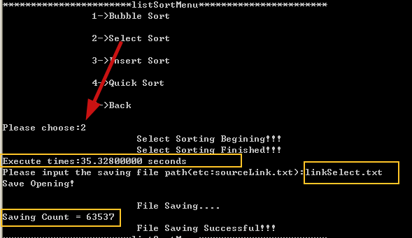

图2.2.5.2



图示：**排序保存文件目录**



图示：**文件排序后保存目录**

### 2.2.5.3插入排序（Insert Sort）

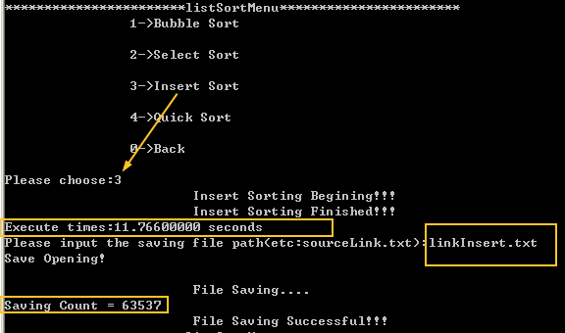

图2.2.5.3



图示：**排序保存文件目录**



图示：**文件排序后保存目录**

### 2.2.5.4快速排序（Quick Sort）

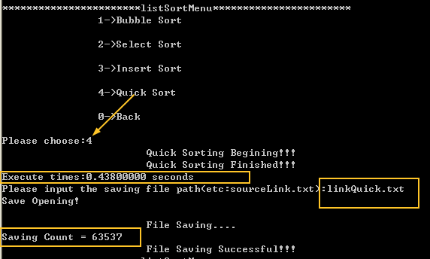

图2.2.5.4

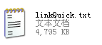

图示：**排序保存文件目录**



图示：**文件排序后保存目录**

### 2.2.6更新（Update）

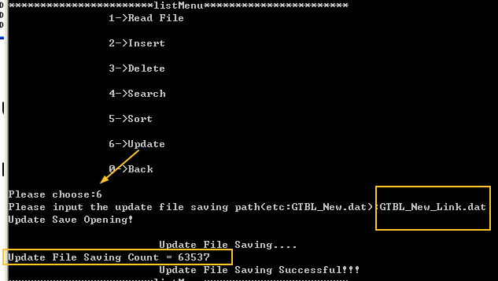

图2.2.6

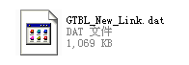

图示：**排序保存文件目录**

### 2.2.7返回（Back）

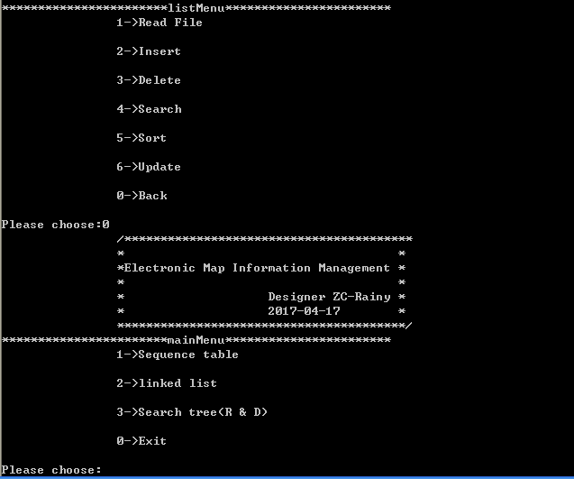

图2.2.7 **返回**

### 2.3查询树操作（开发设计中）